离散数学1
一、填空题（每小题2分，共30分）
1. 设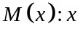为人， 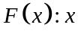不吃饭。将命题“没有不吃饭的人”符号化为： 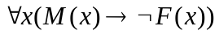 或 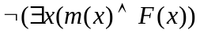 。
2. 设A={1, 2, 3, 4} ，则 A的全部2元子集共有 6 个。
3. 设p：明天是周一，q：明天是周三，r：我有课。则命题“如果明天是周一或周三，我就有课”的符号化形式为 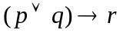 。
4. 已知命题公式A含有2个命题变项，其成真赋值为00、10、11，则其主析取范式为 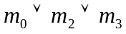 。
5. 设p：北京比大连人口多，q：2+2=4，r：乌鸦是白色的。则命题公式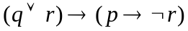的真值为 1 。
6. 集合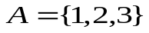上的关系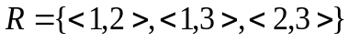，则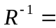{ <2,1>,<3,1>,<3,2> }。
7. 画出下图的补图 。
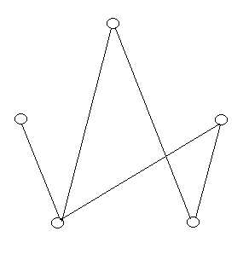

8.设A={1,2,3}，B={a,b,c}，A₁={1}，f={<1,a>,<2,a>,<3,b>}，则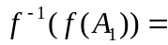{ 1,2 }。
9. 设无向图的度数序列为：1，2，2，3，4。则该无向图的边数m= 6 。
10. 3阶有向完全图的2条边的非同构的生成子图有 4 个。
11. 设〈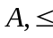〉为偏序集，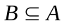。若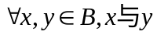都是可比的，则称是中的一条链，中的元素个数称为链的长度。在偏序集〈{1,2,…,9}，整除〉中，{1,2,4,8}是长为 4 的链。
12. 下面运算表中的单位元是 b 。
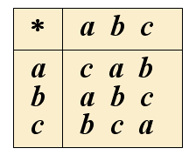
13. 写出模4加法群G=<Z₄,Å >的运算表
 | 0 1 2 3
0  1  2  3 | 0 1 2 3  1 2 3 0  2 3 0 1  3 0 1 2
14. 模4加法群中， 2⁻³= 2 。
15. 设群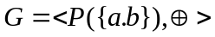，其中为对称差。 群方程 {a}⊕X=∅ 的解X= {a} 。

二、试解下列各题（每小题5分，共25分）
1. 给定解释I如下：（a）个体域D={1,2}.（b）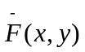为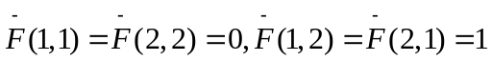.试求公式：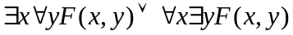在I下的真值。
解：
（2分）
（2分）
所以：=1 （1分）
2. 用等值演算法求公式 (¬p→q) →（¬ q ∨ p)的主析取范式，并求成真赋值。
解：
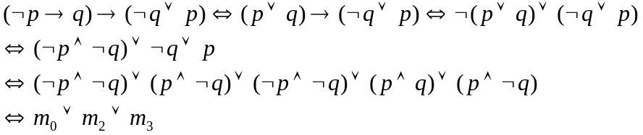（4分）
成真赋值为：00，10，11 （1分）
3. 无向图G有11条边，2，3，4，5，6度顶点各1个，其余顶点均为悬挂顶点，求G中悬挂顶点的个数。
解：
总度数=2+3+4+5+6+x=x+20=2*11=22； （4分）
所以：x=2，即悬挂顶点个数为2。 （1分）
4. 设A={1,2,3,4,5,6,7,8,9,10,11,12,24}，偏序集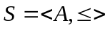，其中为整除关系。画出哈斯图并找出子集{4,6}的上界、下界、最小上界和最大下界。
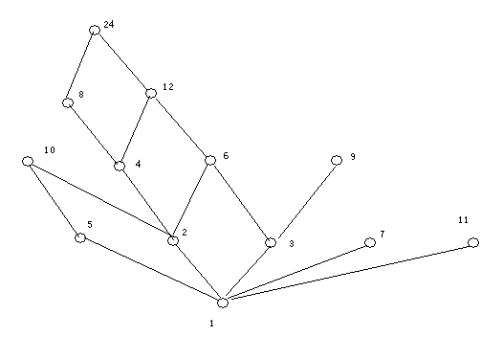 （3分）
上界：12，24；下界：2，1；
最小上界：12；最大下界：2。 （2分）
5. 设A={1，2}，B是A上的等价关系的集合。列出B的元素并给出代数系统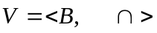的运算表。
集合：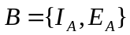 （1分）
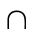 | 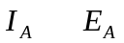
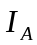  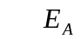 | 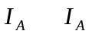
（4分）
三、计算题（每小题5分，共20分）
1. 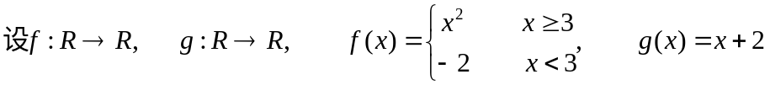，求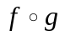。
解：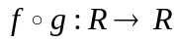 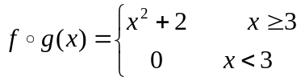 （5分）
2. 设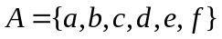，是上的二元关系，且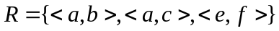。设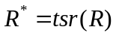（的自反对称传递闭包），则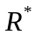是上的等价关系。试画出的关系图并求商集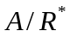。
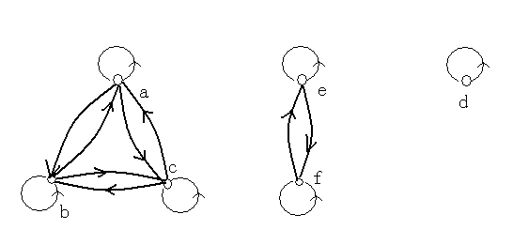（3分）
商集={{a,b,c},{d},{e,f}} （2分）
3. 设有向图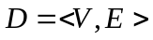，其中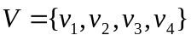，其邻接矩阵为
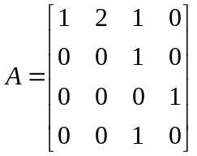
试求中各顶点的入度和出度，并求出中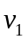到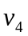长度为3的通路有多少条。
解： 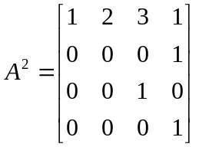 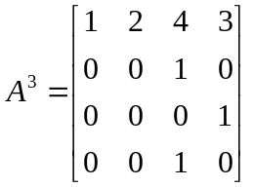 （3分）
出度列：4，1，1，1。 入度列：1，2，3，1。 （1分）
到长度为3的通路有3条。 （1分）
4. 求下面所示图中的最小生成树并给出最小生成树的权。并说明该图中有欧拉通路和欧拉回路吗？
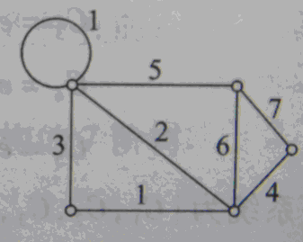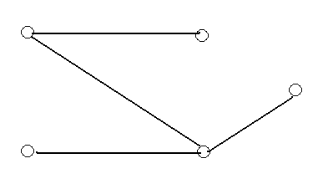（3分）
权重W=12， 有欧拉通路，没有欧拉回路。（2分）

四、证明题（本题共25分）
1. 在自然推理系统中，构造下面推理的证明。（10分）
如果我的程序通过，那么我很快乐。如果我快乐，那么阳光很好。现在阳光不好，所以，我的程序没有通过。
符号化：p：我的程序通过；q：我很快乐；r：阳光很好。（2分）
前提：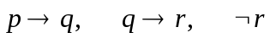
结论：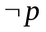 （2分）
证明：
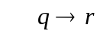 前提引入
前提引入
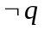 拒取式
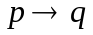 前提引入
拒取式 （6分）
2. 设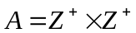，在上定义二元关系如下：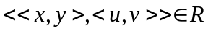 当且仅当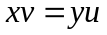，证明是一等价关系。（10分）
证明：自反性：任取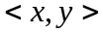，则
（3分）
对称性：任取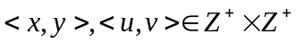，则
（3分）
传递性：任取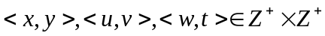，则
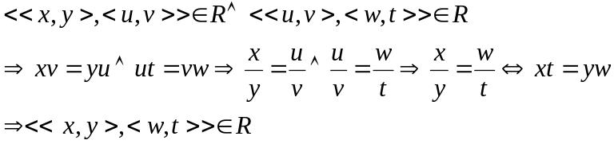 （4分）
3. 某二进制码的码字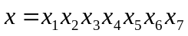由7位构成，其中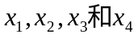为数据位，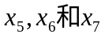为校验位，并且满足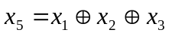，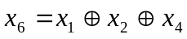，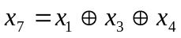，这里是模2加法。设G为所有码字构成的集合，在G上定义二元运算如下：
证明构成半群。（5分）
证明：任取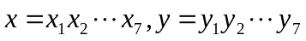，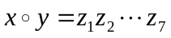。
首先验证 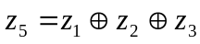
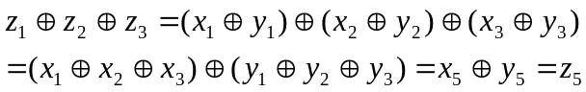
从而验证了封闭性。 （3分）
任取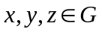，令
由于运算满足结合律，因此有
（2分）
从而证明了G中运算满足结合律。

